Утверждено Директор
Советом детского дома __________ В.В.Федорчук
«Теремок»
«____»__________20___г. «___»___________20____г
Протокол №___________

ПУБЛИЧНЫЙ ОТЧЕТ
ДИРЕКТОРА ГКОУ РО ДЕТСКОГО ДОМА «ТЕРЕМОК» г. ВОЛГОДОНСКА

г. Волгодонск
2015

СТРУКТУРА ДОКЛАДА

- Общая характеристика.
  - Организационно-правовое обеспечение.
- Состав воспитанников.
- Структура управления.
- Условия осуществления учебно-воспитательного процесса.
  - Состояние материально-технической базы.
  - Кадровое обеспечение.
  - Финансовое обеспечение.
- Режим проживания. Организация питания. Обеспечение безопасности.
  - Обеспечение безопасности.
  - Организация питания.
- Учебный план. Организация дополнительного образования.
- Приоритетные цели и задачи развития.
- Основные результаты и достижения.
  - Культурно-массовая и спортивная деятельность.
  - Защита основных прав и гарантий воспитанников.
- Организация медицинского обслуживания, меры по охране и укреплению здоровья.
- Межведомственное взаимодействие.
- Основные сохраняющиеся проблемы.
- Основные направления развития в ближайшей перспективе.

1. ОБЩАЯ ХАРАКТЕРИСТИКА

Детский дом «Теремок» открыт в 2001 году, действует на основании Устава.
Учреждение расположено в новой части г. Волгодонска, по адресу: г. Волгодонск, Октябрьское шоссе, д.33, в 2-х этажном типовом здании детского сада. Общая площадь 3033,2 м², площадь земельного участка 7826 м².
В микрорайоне расположения детского дома находится МБОУ СШ №21, МБОУ СШ №23, подростковый клуб «Созвездие», паспортный стол, отдел полиции, воинская часть.
Учредителем детского дома является министерство общего и профессионального образования Ростовской области.
Содержание деятельности учреждения определяется годовым планом, который составляется ежегодно и утверждается на августовском педагогическом совете.
Воспитанники детского дома обеспечены 5-разовым горячим питанием. За каждым ребенком закреплено койко-место в группе, тумбочка для личных принадлежностей. Верхняя одежда хранится в шкафах. Смена постельного белья производится еженедельно. У детей имеются средства личной гигиены. Воспитанники обеспечены одеждой по сезону в соответствии с нормами.
Информационная открытость детского дома обеспечивается наличием сайта, который позволяет решать следующие задачи: обеспечивает открытость и доступность информации в образовательном учреждении; размещает официальные документы, отчеты; осуществляет обмен педагогическим опытом и демонстрацию достижений воспитанников и педагогов детского дома. Наполняемость и регулярное обновление сайта производятся еженедельно.
Таким образом, в детском доме созданы благоприятные условия для содержания детей, приближенные к домашним.
Необходимо обеспечить освещение всей территории, оборудовать спортплощадку, кабинет педагога-психолога, создать компьютерный класс, приобрести игровое и развивающее оборудование для детской площадки.

1.1. Организационно-правовое обеспечение

1. Устав государственного казенного образовательного учреждения Ростовской области для детей-сирот и детей, оставшихся без попечения родителей, детского дома «Теремок» г. Волгодонска, зарегистрирован 29.09.2011 года.
2. Учредительный договор между министерством общего и профессионального образования Ростовской области и государственным казенным образовательным учреждением Ростовской области для детей-сирот и детей, оставшихся без попечения родителей, детским домом «Теремок» г. Волгодонска от 01.11.2007 г.
3. Лицензия на образовательную деятельность №3158 от 10.01.2013 г. Срок действия: бессрочно.

4. Лицензия на медицинскую деятельность от 05.08. 2014 года № ЛО-61-01-003684. Срок действия: бессрочно.
5. Санитарно-эпидемиологическое заключение №61.38.01.000. М.000235.11.10. от 09.11.2010 г. (образовательная деятельность);
6.Санитарно-эпидемиологическое заключение № 61.38.01.000.М.000236.11.10. от 09.11.2010 г. (медицинская деятельность)

Юридический адрес: 347386, Ростовская область,
г. Волгодонск, ул. Октябрьское шоссе, 33
телефон/факс 8 (86392) 5-91-52

Фактический адрес: 347386, Ростовская область,
г. Волгодонск, ул. Октябрьское шоссе, 33

Адрес электронной почты: dd_volgodonsk_teremok@rostobr.ru

Сайт: www.teremok-61.ru

2. СОСТАВ ВОСПИТАННИКОВ

Согласно Уставу детский дом принимает детей в возрасте от 3 до 18 лет следующих категорий:
- дети-сироты;
-дети, отобранные у родителей по решению суда;
- дети, родители которых лишены родительских прав, осуждены, признаны недееспособными, находятся на длительном лечении, а также дети родителей местонахождение, которых не установлено.
В детский дом могут временно приниматься дети одиноких матерей (отцов), а также дети безработных, переселенцев, беженцев, а также семей, пострадавших от стихийных бедствий и не имеющих постоянного места жительства, на срок не более одного года. Плановая наполняемость детского дома – 40 чел. Среднегодовое количество детей в 2015 году составило 31 человек.

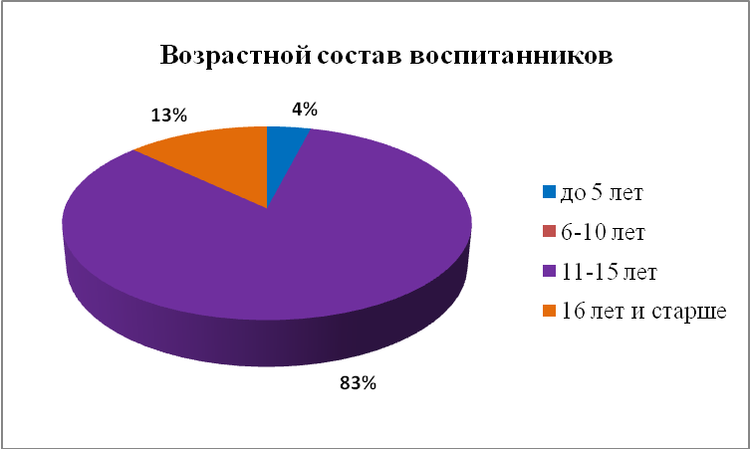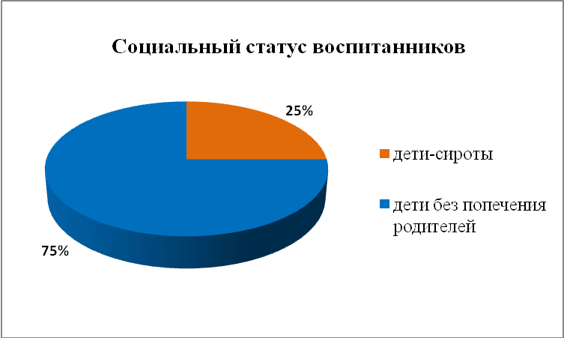
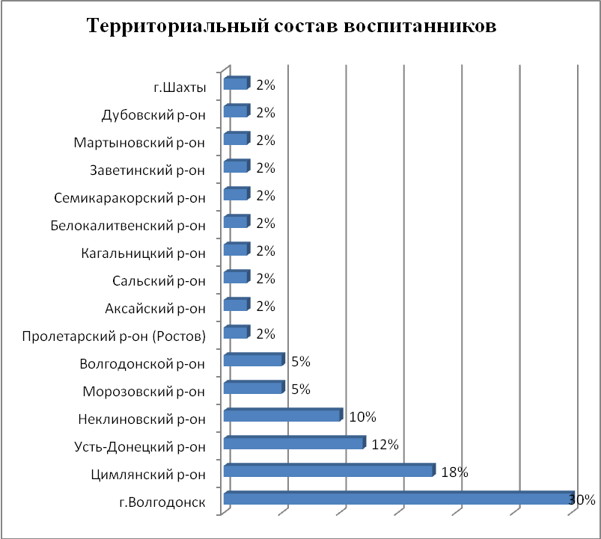

№ | Год  (на 01.01) | Всего | В том числе
№ | Год  (на 01.01) | Всего | Сирот | ЛРП | Отобраны по суду | Родители в заключении | Брошенные | Подкинутые | Имеют опекуна | Другие случаи | Родители БВП
2. | 2013 | 38 | 7 | 31 | 1 | 1 | - | 2 | 1 | - | -
3. | 2014 | 49 | 10 | 37 | - | - | - | 1 | - | - | -
4. | 2015 | 38 | 8 | 28 | - | 1 | - | 1 | - | - | 2

Организация образовательного процесса осуществляется по 5-ти дневной учебной неделе и регламентируется учебными планами и образовательными программами. Содержание образовательных программ отражает концептуальные основы программных документов и направлено на развитие приоритетных ценностей у детей. 23 воспитанника получают образование по очной форме в МБОУ СШ №23 (5-9 классы).
Таким образом, основной состав воспитанников – дети, прожившие определенное время в семье, имеющие негативный социальный опыт. Следовательно, всему коллективу детского дома необходимо создать условия для сохранения и коррекции здоровья детей - поддерживать атмосферу доброжелательности, взаимного уважения, товарищеского участия и поддержки, стремиться к установлению доверительных отношений между взрослыми и детьми.

2. Структура управления учреждением.

Управление детским домом осуществляется в соответствии с ФЗ РФ «Об образовании», Уставом.

4. Условия осуществления воспитательного процесса.

4.1. Материально-техническая база
В учреждении имеются обустроенные помещения для проживания, питания, обслуживания, личной гигиены. Созданы благоприятные условия для самосовершенствования и саморазвития воспитанников: имеется: музыкальный зал, физкультурный зал, тренажерный зал, 5 групп с необходимым для жизнедеятельности оборудованием, медицинский блок, кабинеты для дополнительного образования, кабинет педагога-психолога, библиотека, прачечная, складские помещения. Все кабинеты и помещения имеют необходимое оборудование.
Проживание детей во всех группах организовано по семейному типу: все помещения уютно оформлены, мебель соответствует своему назначению и возрасту воспитанников. В 2015 году проведен комплексный текущий ремонт помещений с визуальным зонированием, проведена замена мягкого инвентаря, посуды, приобретены комплекты мебели для кухни.
Состояние спален, игровых комнат, мест для проведения самоподготовки и гигиенических процедур соответствует требованиям санитарных норм и правил. Имеется пищеблок, столовая. Учреждение обеспечено проточным горячим водоснабжением, отопительная система централизованная.
Библиотека детского дома является культурно-образовательным и информационным центром. Ее фонд содержит учебную и художественную литературу, необходимую для освоения школьных программ, а также самостоятельного изучения. Общее число книг- 2 500 экземпляров; научно-педагогической и методической литературы – 543экземпляра. Имеются периодические издания, способствующие успешному образовательно-воспитательному процессу по направлениям:
- профилактическое;
- организация досуга воспитанников;
- в помощь воспитателю;
- нормативно-правовые аспекты.
Для организации спортивных мероприятий и прогулок на свежем воздухе территория двора озеленена и оборудована спортивными площадками.
Каждая группа оснащена аудио- и видеоаппаратурой (телевизор, музыкальный центр, видеомагнитофон, DVD-плеер). Проведен ремонт групповых комнат. Полностью заменен мягкий инвентарь.
Медицинский блок включает кабинет приема, процедурный кабинет и 2 изолятора. Медицинские кабинеты оснащены необходимым оборудованием: шкафы, холодильник для хранения лекарственных средств, ростомер, весы, столики медицинские, шкафы для хранения медицинской документации, кушетки, медицинская ширма, бактерицидная лампа.
Обеспечение медицинского кабинета детского дома лекарственными и перевязочными средствами осуществляется своевременно и в достаточном количестве в соответствии с перечнем «Формирования базового ассортимента лекарственных средств для медпунктов детских домов и школ - интернатов» письмо Министерства здравоохранения РФ от 23 июля 1992 г. № 22-02-02/333.
Детский дом имеет микроавтобус ГАЗ-32213 на 13 пассажирских мест.
4.2. Кадровое обеспечение.
Детский дом укомплектован сотрудниками согласно штатному расписанию. В реализации образовательно-воспитательного процесса задействованы 18 педагогических работников. Средний возраст сотрудников – 49 лет. Стаж работы от 1 до 40 лет. Три педагога имеют звание «Почетный работник общего образования РФ».
Одним из факторов, определяющим перспективы развития образовательного учреждения является образовательный уровень педагогических работников. Высшее образование имеют 8 чел., средне-специальное – 10; высшую квалификационную категорию – 1 чел., 1-ю категорию – 11 чел., 2-ю категорию – 1 чел., без категории – 5 человека.

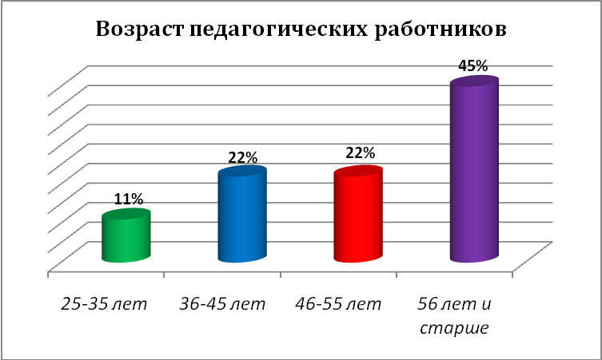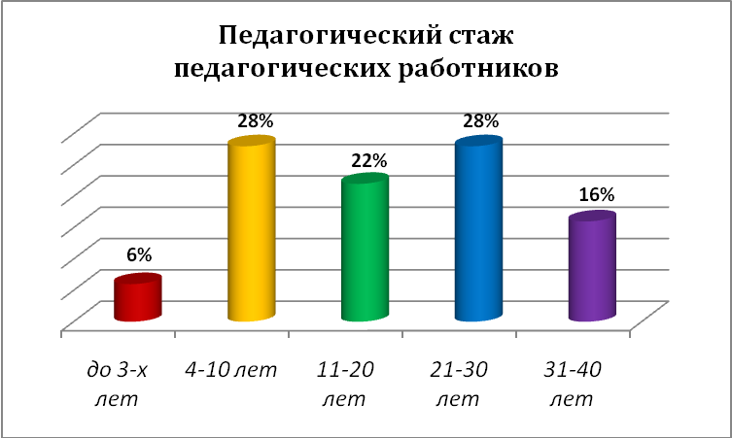
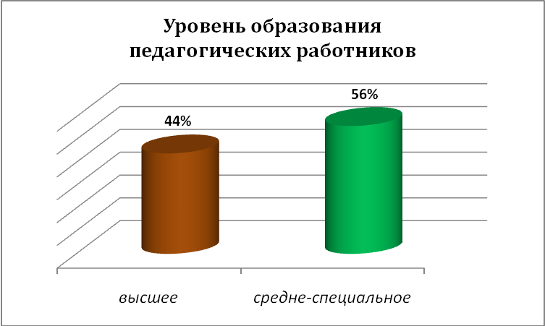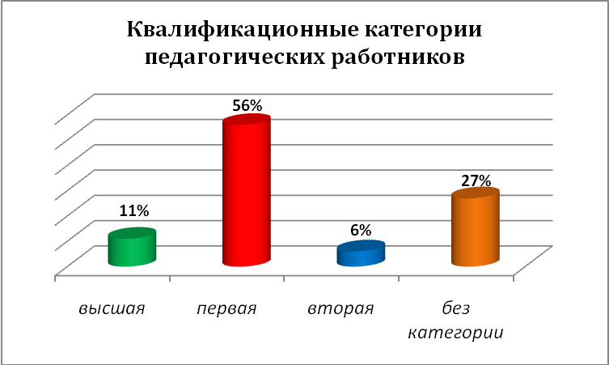

Детский дом укомплектован квалифицированными медицинскими кадрами, которые осуществляют сопровождение и реабилитацию детей.
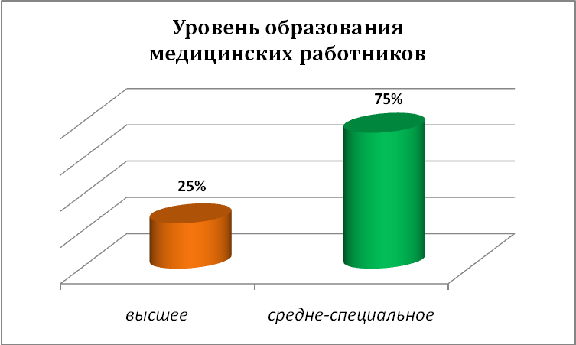

Таким образом, педагогический коллектив и административный персонал имеют достаточный потенциал для преодоления трудностей в работе по воспитанию личности воспитанника, способен формировать социальный опыт, необходимый для полноценной жизни в современном обществе.
Администрации детского дома необходимо обеспечить эффективность методической работы, направленной на повышение уровня самообразование воспитателей, создание системы передачи и использования передового педагогического опыта.

4.3. Финансовое обеспечение функционирования и развития детского дома

Финансирование детского дома осуществляется из областного бюджета в соответствии с Законом от 22.10.2004 г. №165-ЗС «О социальной поддержке детства в Ростовской области».

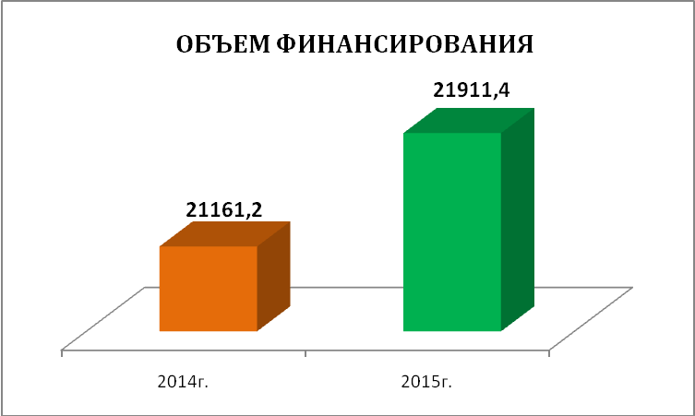

Средства, выделяемые областным бюджетом, направляются на оплату труда сотрудников, ремонт, благоустройство территории детского дома, оплату коммунальных услуг, социальное обеспечение, приобретение мебели, оборудования, моющих средств, мягкого инвентаря, одежды, обуви и питания воспитанников. Кроме того, Совет детского дома привлекает внебюджетные средства от предприятий и частных лиц в виде пожертвований (игрушки, книги, канцелярские товары, новогодние подарки, бытовая техника, благоустройство здания и территории детского дома и т.д.), организации экскурсий и праздников.
Финансовое обеспечение функционирования и развития детского дома позволяет предоставить детям-сиротам и детям, оставшимся без попечения родителей, полное государственное обеспечение и достойное содержание. В материальном плане у детей есть все необходимое для физического роста и духовного развития.

5. Режим проживания. Организация питания. Обеспечение безопасности.

5.1. Обеспечение безопасности.
В детском доме имеется и действует система охраны здания.
Имеется кнопка тревожной сигнализации для охраны учреждения путем экстренного выезда наряда милиции по сигналу «Тревога», поступающего на пульт централизованной охраны (ПЦО).
С целью обеспечения безопасности в детском доме ведется внутреннее и наружное видеонаблюдение. В текущем году проведена плановая модернизация и усовершенствование систем видеонаблюдения.
Режим работы детского дома круглосуточный. В ночное время с детьми работают помощники воспитателей. Охрану и пропускной режим обеспечивает вахтер, с обязательным периодическим обходом здания не реже одного раза в два часа в ночное время с занесением в специальный журнал.
В детском доме имеется автоматическая пожарная сигнализация и система оповещения c автоматическим выводом сигнала на пульт «01».
Для обеспечения профилактики травматизма, по предупреждению ЧС составлен и выполняется План мероприятий по охране жизни и здоровья воспитанников и сотрудников. В каждой группе ведется журнал по охране труда и технике безопасности, где фиксируется учет инструктажей воспитанников. Имеется журнал учета записи бесед по технике безопасности.
Дворовая территория и внутренние помещения соответствуют требованиям безопасности. Имеются баскетбольная и футбольная площадки, имеющие травянисто-песчаный покров. Согласно акту проверки готовности образовательного учреждения к 2015-2016 учебному году состояние учреждения соответствует требованиям пожарной безопасности при осуществлении образовательной деятельности.
В детском доме имеются 30 огнетушителей ОП-5, ОП-4 и ОУ-3, а так же средства индивидуальной защиты «Феникс».
Плановые тренировки с эвакуацией детей и сотрудников проводится ежемесячно, согласно плану противопожарных мероприятий на 2015-2016 г.г., плана-графика проведения практических занятий по эвакуации людей при ЧС. Имеется журнал учета практических тренировок и акты проведения.
В детском доме размещены информационные стенды «Уголок противопожарной безопасности», «Уголок гражданской защиты», «Терроризм – угроза обществу» - с телефонными номерами вызова экстренных служб, Уполномоченного по правам ребенка в Ростовской области, отдела опеки и попечительства Управления образования г. Волгодонска, телефоном доверия. Так же на стендах размещены копии учредительных документов детского дома, план работы на текущий месяц, режим дня воспитанников.
С целью создания безопасных условий труда в учреждении создана служба охраны труда, имеются инструкции по охране труда по должностям и видам деятельности. Оформлены журналы вводного инструктажа, инструктажа на рабочем месте, противопожарного инструктажа, журнал по технике безопасности и журнал учета присвоения группы 1 по электробезопасности неэлектрическому персоналу. Проводятся инструктажи по охране труда с обязательным занесением в журнал инструктажа с личными подписями сотрудников.
Территория двора по периметру ограждена забором, имеются ворота и две калитки, которые в ночное время закрываются. Въезд автотранспорта на территорию детского дома осуществляется по пропускам или с разрешения администрации учреждения. Имеется уличное освещение по периметру здания. Территория двора чистая. Предметов и сооружений, угрожающих жизни и здоровью воспитанников на территории нет.
Вся система работы направлена на формирование у детей навыков и умений поведения в неожиданных и экстремальных ситуациях. С целью предупреждения самовольных уходов, безнадзорности и бродяжничества разработаны документы на воспитанников «группы риска» с указанием особых примет воспитанников, мест их возможного пребывания, адресов родственников, друзей. Разработана система поиска воспитанников. Вся работа ведется по плану Совета профилактики по предупреждению преступлений, правонарушений и бродяжничества. К работе в Совете привлечены работники правоохранительных органов, школы.
Таким образом, в детском доме созданы условия для полноценного физического развития детей, а также для безопасного содержания воспитанников и сохранения их здоровья; отсутствует травматизм; повышается эффективность обучения детей правилам безопасного поведения в различных жизненных ситуациях.
С целью дальнейшего повышения безопасного пребывания в детском доме планируется установка шлагбаума на въезде на территорию детского дома.

5.2. Организация питания.

Натуральные нормы питания соблюдаются на 100%, в соответствии с возрастом воспитанников, сбалансированы.
Питание детей производится в столовой. Имеется возможность приема пищи в группах, для этого оборудованы зоны со всем необходимым оборудованием. Воспитанники детского дома, получают пятиразовое питание (завтрак, обед, полдник, ужин, второй ужин). Столовый зал рассчитан на 61 посадочное место. На пищеблоке имеется необходимый набор мебели, посуды, оборудования и инвентаря согласно установленных норм. Проводится С-витаминизация пищи. Санитарно-эпидемический режим на пищеблоке соблюдается.

6. Учебный план. Организация дополнительного образования.
Сегодня детский дом представляет собой полноценное образовательное учреждение, где проводится серьезная педагогическая, психологическая и научная работа, целью которой является обеспечение комплексной системы мер по оказанию психолого-медико-педагогической и социально-правовой помощи детям-сиротам и детям, оставшимся без попечения родителей; защита и материальная поддержка воспитанников, их интеграция в общество и социальная адаптация.
Основные направления воспитательной работы в 2015 году представлены на схеме.
СЕМЕЙНОЕ ВОСПИТАНИЕ

ФОРМИРОВАНИЕ ЗДОРОВОГО ОБРАЗА ЖИЗНИ
ТРУДОВОЕ ВОСПИТАНИЕ И ПРОФОРИЕНТАЦИЯ

Ф

НАПРАВЛЕНИЯ ВОСПИТАТЕЛЬНОЙ РАБОТЫ
ПАТРИОТИЧЕСКОЕ ВОСПИТАНИЕ
СОЦИАЛЬНО-ПРАВОВОЕ ВОСПИТАНИЕ

ЭКОЛОГИЧЕСКОЕ ВОСПИТАНИЕ
ХУДОЖЕСТВЕННО-ЭСТЕТИЧЕСКОЕ ВОСПИТАНИЕ
ДУХОВНО-НРАВСТВЕННОЕ ВОСПИТАНИЕ

Детский дом осуществляет образовательную деятельность по следующим образовательным программам:
1. «Комплексная образовательная программа развития и воспитания детей дошкольного возраста “Детство», которая состоит из следующих модулей:
- экологическое воспитание;
- математическая деятельность;
- художественно-творческая деятельность;
- социально-нравственное воспитание;
- физическое развитие.
2. Программа дополнительного образования «Программа развития творческих способностей воспитанников средствами прикладных видов искусств».
Цель: формирование художественной культуры как части духовной, приобщение детей к общечеловеческим и национальным ценностям через собственное творчество и освоение художественного опыта прошлого и настоящего
3. Программа дополнительного образования «Программа развития физического здоровья воспитанников средствами физической культуры»
Цель: создание условий для формирования, сохранения и укрепления здоровья воспитанников, воспитания осознанной потребности ведения здорового образа жизни; формирования нравственных и волевых качеств.
Воспитательная работа в группах осуществляется через реализацию следующих дополнительных общеразвивающих программ:

№ п/п | Название программы | Цель | Направленность | Срок реализации
1 | «Экология и дети» | формирование экологической культуры личности, воспитание всесторонне развитой личности, способной жить в гармонии с окружающей средой. | экологическое  воспитание | 1 год
2 | «Мы вместе» | создание условий для развития самостоятельной, активно развивающейся творческой личности, способной к адаптации и самореализации в обществе | духовно-  нравственное воспитание | 1 год
3 | «Гражданин – патриот России» | создание условий для формирования гражданственности, патриотизма, уважения к правам, свободам и обязанностям человека, понимания неразрывной связи Донского края с Россией, её природой, историей и культурой | патриотическое воспитание | 1 год
4 | «Азбука успеха» | создание условий для воспитания здорового, личностно развитого человека, способного самостоятельно справляться с психологическими трудностями и жизненными проблемами | морально-нравственное воспитание | 1 год
5 | «Мир вокруг тебя» | создание условий для формирования толерантной личности, умеющей любить людей и жизнь, путем приобщения к духовным национальным и общечеловеческим ценностям | нравственно-эстетическое воспитание | 1 год
6 | «Я – гражданин России» | формирование активной жизненной позиции гражданина - патриота, гордящегося своей Родиной; воспитание любви к Родине, своему краю | патриотическое воспитание | 1 год
7 | «Свет моей души» | создание условий для укрепления ценностно-смысловой сферы личности, формирования способности оценивать и сознательно выстраивать на основе традиционных моральных норм и нравственных идеалов отношение к себе, другим людям, обществу, государству и миру в целом. | духовно-  нравственное воспитание | 1 год
8 | «Семья – маленькая страна» | создать условия для формирования у воспитанников семейных ценностей и подготовки их к будущей семейной жизни, основанной на любви, нравственности, взаимном уважении. | семейное воспитание | 1 год
Дополнительное образование в условиях детского дома дает ребенку реальную возможность выбора своего индивидуального пути. Получение такой возможности означает включение воспитанника в занятия по интересам, создание условий для достижений, успехов в соответствии с собственными способностями и возможностями. Воспитанники имеют возможность развивать творческие, спортивные и интеллектуальные способности, занимаясь в 19 кружках и секциях. Заключены договоры о совместной деятельности с учреждениями дополнительного образования. 9 кружков различной направленности (спортивные, прикладное искусство и художественное творчество) функционируют на базе детского дома.
Воспитанники детского дома принимают активное участие в мероприятиях различного уровня, являясь неоднократными победителями и призерами соревнований, фестивалей, конкурсов.

№ | Фамилия, имя воспитанника | Название конкурса | Результат
1 | Миколаенко Наталья | III всероссийский творческий конкурс «Интеллектуал» | диплом 1 степени
2 | Кудрявцева Юлия | III всероссийский творческий конкурс «Интеллектуал» | диплом 3 степени
3 | Лукаш Вячеслав | IV Всероссийский конкурс исследовательских работ «Я – ИССЛЕДОВАТЕЛЬ» | диплом 2 степени
4 | Лукаш Вячеслав | III всероссийский творческий конкурс «Интеллектуал» | диплом 2 степени
5 | Смирнов Владимир | III всероссийский творческий конкурс «Интеллектуал» | диплом 2 степени
6 | Кудрявцева Юлия, Стукова Диана, Бородина Александра | Всероссийский творческий конкурс «Рассударики» | диплом победителя
7 | Осипенко Анастасия | Зональные соревнования по стритболу в зачет областной спартакиады среди детско-подростковых клубов по месту жительства, посвященной 70-й годовщине со Дня Победы в ВОВ | грамота за 2 место
8 | Гуденко Наталья | Зональные соревнования по стритболу в зачет областной спартакиады среди детско-подростковых клубов по месту жительства, посвященной 70-й годовщине со Дня Победы в ВОВ | грамота за 2 место
9 | Гуденко Дмитрий | Всероссийская викторина «Международный женский день 8 марта!» | диплом 3 степени
10 | Даллакян Артем, Попов Владимир | Областной фестиваль «Таланты и поклонники» | грамота за 3 место
11 | Кудрявцева Юлия | Общероссийский конкурс «Подарок своими руками» | диплом 1 степени
12 | Стукова Диана | Общероссийский конкурс «Подарок своими руками» | диплом 1 степени
13 | Костенко Владимир | Всероссийская викторина «Православная Пасха» | диплом за 2 место
14 | Ларина Анастасия | Общероссийский конкурс «Сохраним мир вокруг себя» | диплом 1 степени
15 | Костенко Владимир | Общероссийский конкурс «Сохраним мир вокруг себя» | диплом 1 степени
16 | Стукова Диана | Общероссийский конкурс  «К 70-летию Победы в Великой Отечественной войне» | диплом 1 степени
17 | Гуденко Дмитрий | Общероссийский конкурс  «К 70-летию Победы в Великой Отечественной войне» | диплом 3 степени
18 | Даллакян Артем, | Общероссийский конкурс «К 70-летию Победы в Великой Отечественной войне» | диплом 1 степени
19 | Лукаш Вячеслав | Общероссийский конкурс «К 70-летию Победы в Великой Отечественной войне» | диплом 1 степени
20 | Гомонова Оксана, Ананских Елена, Миколаенко Наталья | Общероссийский конкурс «К 70-летию Победы в Великой Отечественной войне» | диплом 1 степени  (каждой участнице)
21 | Бородина Александра | Общероссийский конкурс «К 70-летию Победы в Великой Отечественной войне» | диплом 2 степени
22 | Осипенко Анастасия | Общероссийский конкурс «И снова в сказку» | диплом лауреата
23 | Осипенко Анастасия | Общероссийский конкурс  «И снова в сказку» | диплом 3 степени
24 | Гуденко Наталья | Открытое юношеское первенство ДЮСШ-5 «Шиповка юных» по легкой атлетике | грамота за 3 место
25 | Гуденко Наталья | Городские традиционные соревнования «Кубок Памяти Алибекова Д. С.» среди женских команд | грамота за 3 место
26 | Гуденко Наталья | Городские традиционные соревнования «Кубок Памяти Алибекова Д. С.» по баскетболу среди женских команд | грамота за 1 место
27 | Гуденко Дмитрий | Городские традиционные соревнования «Кубок Памяти Алибекова Д. С.» по баскетболу среди юношей до 18 лет | грамота за 3 место

Занятия в кружках, участие в проведении мероприятий позволяют
воспитанникам удовлетворить разнообразные интересы, раскрыть свой творческий потенциал, проявлять и развивать творческие способности, успешнее адаптироваться в социуме
Детский дом «Теремок» тесно сотрудничает с городскими учреждениями разного типа и вида: Молодежное правительство при Администрации города Волгодонска, ГБУК РО «Волгодонский художественный музей», ГБУК РО «Волгодонский историко-краеведческий музей», МАУК ДК«Октябрь», МАУК «Парк Победы», МАУК «ДК им. Курчатова», Музей истории донской народной культуры, ремесел и быта, МОУ ДОД ЦДТ, ФОК АЭС, Межрайонная ИФНС России №4 по Ростовской области, Учебный центр МЧС РФ, Волгодонское отделение Союза Ветеранов войны в Афганистане, МАУ СК «Олимп» г.Волгодонска, МОУ ДОД ДЮСШ №4,МБОУ СШ №23 г.Волгодонска, Волгодонское городское казачье общество, общественные организации «Вместе выжить», «Наш дом – Волгодонск».

7. Приоритетные цели и задачи развития учреждения

Приоритетным направлением деятельности детского дома является обеспечение личностного роста каждого ребенка, совершенствование работы по улучшению качества жизни воспитанников, развитие семейных форм воспитания и проживания.

ЦЕЛЬ: - сопровождение процессов социальной адаптации, подготовка воспитанников детского дома к жизнедеятельности в современном обществе, участие в реализации государственной политики в определении детей-сирот в семьи граждан РФ.
- создание условий для развития социально-адаптивной, конкурентоспособной личности, способной на сознательный выбор жизненной позиции, на самостоятельную выработку идей, умеющей ориентироваться в современных социокультурных условиях.

Задачи:
- полное и комплексное осуществление защиты прав и законных интересов воспитанников;
- обеспечение приоритета передачи детей-сирот и детей, оставшихся без попечения родителей в семьи;
- создание благоприятных условий, по принципам семейного проживания, способствующих гармоничному развитию детей, социальной адаптации и медико-психолого-педагогической реабилитации и коррекции;
- обучение воспитанников трудовым навыкам в области самообслуживания, хозяйственно-бытовой сфере, технического труда;
- обучение воспитанников правилам конструктивного общения, взаимодействия и социальной адаптации;
- содействие формированию сознательного отношения воспитанников к своему здоровью, как естественной основе умственного, физического, трудового и нравственного развития;

8. Основные результаты и достижения

Работа коллектива детского дома направлена на создание условий проживания детей по принципам семейного воспитания в воспитательных группах, благоприятного психологического климата и стабильного коллектива работников. Это позволяет эффективно формировать среду для продуктивного общения взрослых и детей, с целью овладения детьми основными моделями коммуникативного поведения, сохранения здоровья воспитанников и их быстрой адаптации к изменившимся условиям проживания. В результате заложены основы коллектива единомышленников, заинтересованных в совместной деятельности по ранней социализации детей, что является необходимым условием для воспитания личности, способной приобретать и формировать социальный опыт, необходимый для полноценной жизни в условиях современного мира, а также для формирования потребности в здоровом образе жизни, механизмов стрессоустойчивого поведения.

Сведения о выпускниках

№  п/п | Год | Количество выпускников | Продолжают обучение в МСОШ | Поступили |  |  | Трудоустроены | Обеспечены жильем в т.ч. общежитиями | Имеют стипендию и другие социальные выплаты
 |  |  |  | ВУЗ | СПО | НПО | Трудоустроены | Обеспечены жильем в т.ч. общежитиями | Имеют стипендию и другие социальные выплаты
4. | 2015 | 7 | - |  | 4 | 3 |  | 7 | 7

Проблемы, с которыми сталкиваются педагогические работники в повседневной жизни, связаны с негативным социальным опытом, полученным воспитанниками в раннем детстве. Контингент воспитанников детского дома – это, в основном, социальные сироты. Отягощенная наследственность, неблагоприятные биологические и социальные факторы являются причинами различных отклонений в здоровье детей, оставшихся без попечения родителей. Для таких детей характерно снижение психологического тонуса, пониженное настроение, заторможенность реакции, нарушение процесса саморегуляции, обособленность.
В этих условиях педагогические работники уделяют большое внимание коррекции специфических черт характера и поведения воспитанников. Воспитательная работа с такими детьми ведется целенаправленно, комплексно, системно, с учетом психологических, медицинских, социальных и педагогических проблем ребенка. Для четкого представления – зачем, что, как, когда предпринять для коррекции здоровья, психики и поведения ребенка, в детском доме создан медико-психолого-педагогический консилиум (МППК). МППК рассматривается как оперативная форма организации целостного сопровождения детей в процессе воспитания.
Педагог-психолог, изучив психологические особенности каждого ребёнка, не только дает рекомендации по формированию социальных навыков, но и разрабатывает индивидуальные карты развития и коррекции каждого воспитанника, что позволяет воспитателям наиболее эффективно решать возникающие проблемы детей.

Год | Всего воспитанников | Индивидуальные консультации |  | Диагностика |  | Индивидуальные коррекционные занятия | Групповые коррекционные занятия
Год | Всего воспитанников | для педагогов | для воспитан  ников | Индивидуальная | Групповая | Индивидуальные коррекционные занятия
 |  |  |  |  |  |  | программ | занятий
2015 | 24 | 31 | 68 | 159 | 23 | 81 | 5 | 109

Социальный педагог занимается защитой и охраной прав воспитанников: открыт 1 лицевой счет в Сбербанке, проверка поступлений на лицевые счета воспитанников денежных средств (1 раз в месяц), оформление пенсий; проверка сохранности жилых помещений, закрепленных за воспитанниками; оформление и восстановление жизненно важных документов (медицинские полисы, страховые и пенсионные свидетельства, ИНН, свидетельство о рождении); осуществляет взаимодействие с различными учреждениями и структурами города. Осуществляет контроль ненадлежащего исполнения обязанностей родителей по уплате алиментов в соответствии с решениями суда; представляет интересы воспитанников в судебных органах по защите прав (лишение и ограничение в родительских правах в интересах ребёнка). Вся работа проводится в тесном сотрудничестве с органами опеки и попечительства, инспекцией по делам несовершеннолетних, правоохранительными органами, пенсионным фондом, налоговой инспекцией, паспортно-визовой службой, финансовыми учреждениями и т.д.

Определено на воспитание в семью

№  п/п | Год | Всего определено в семью | В том числе
№  п/п | Год | Всего определено в семью | Под опеку, попечительство | Усыновлено | В т.ч. иностранными гражданами | В приемную семью | В патронатную семью | Возвращены в кровную семью
1. | 2015 | 7 | 1 | - | - | 5 | - | 1

Социальная защита воспитанников
№  п/п | Год | Кол-во детей получающих |  | Закреплено право
№  п/п | Год | Алимен ты | Пенсию | На жилье |  | На имущество
 |  |  |  | Всего | В т.ч. выпускники | Всего | В т.ч. выпускники
1. | 2015 | 20 | 13 | 20 | 7 | - | -

Имеют гражданство РФ – 31 чел. (100%);
Документированы паспортом гражданина РФ – 6 детей (100%);
Поставлены на квартирный учет – 5 детей (100%);
Имеют ИНН, СНИЛС – 31 воспитанник (100%).

9. Организация медицинского обслуживания, меры по охране и укрепления здоровья
Работа медицинского блока осуществляется врачом педиатром и медицинскими сестрами ежедневно (по графику). Составлен и выполняется годовой план оздоровительных мероприятий. Ежедневно проводится осмотр групп, опрос детей и воспитателей о состоянии здоровья воспитанников. Все обращения за медицинской помощью зарегистрированы в журнале ежедневного приема. Детям оказывается квалифицированная медицинская помощь.
На базе МУЗ «Детская городская больница» проведена диспансеризация детей с участием узких специалистов и лаборатории. Всего осмотрено 31 воспитанник.
По группам здоровья воспитанники распределены следующим образом:
D 1 - 1 чел.
D 2 – 29 чел.
D 3 – 1 чел.
По итогам диспансеризации проведена лечебно-профилактическая работа, а именно:
- амбулаторное лечение – 10 человек;
- плановая госпитализация – 8 человек.
Благодаря своевременному финансированию ежемесячно идет пополнение современными фармацевтическими средствами, необходимыми для лечения воспитанников. В кабинете ведется необходимый объем медицинской документации, согласно инструкциям и требованиям ЦГСЭН. Ведется контроль санитарно – эпидемиологического состояния групп, пищеблока и территории детского дома.
Систематически ведется контроль качества питания, выполнением норм питания. Ежемесячно проводился анализ и подсчет калорийности продуктов. Выполнение норм питания составляет – 100%
Вакцинопрофилактика воспитанникам проводится согласно календаря профилактических прививок. Сведения о профилактических прививках заносятся: форму ФО63-/у, медицинскую карту ребенка, сертификат профилактических прививок. План составляется врачом учреждения. Охват воспитанников – 100%.

10. Основные сохраняющиеся проблемы детского дома

- Основная проблема детского дома – необходимость проведения капитального ремонта здания.
- Завершение создания развивающей среды для детей младшего и среднего возраста;
- В рамках проведения капитального ремонта провести обновление спортивной площадки, систем водоснабжения и канализации.

11. Основные направления развития в ближайшей
перспективе.

Коллективу детского дома предстоит продолжить работу по усовершенствованию системы семейного воспитания, развитию и стабилизации эмоционально положительного климата в детском доме, предусматривающего открытость, непринужденность общения, толерантность, участие детей в принятии решений и организации своей жизни, а также гласность и ориентацию на успех.
Для успешной реализации этих задач необходимо:
- совершенствование системы мониторинга за уровнем воспитанности и качеством жизни детей;
- формирование у воспитанников потребности в здоровом образе жизни;
- обеспечение эффективной работы системы постинтернатного сопровождения выпускников.
- использование новых воспитательных технологий, направленных на достижение оптимального уровня развития каждого ребенка;
- создание системы самореализации и социализации детей, формирование у них качеств характера, позволяющих противостоять негативному влиянию со стороны;
- разработка системы модернизации воспитательного процесса;
- отработка системы диагностики профессиональных возможностей воспитателей, определение пути ликвидации их затруднений при работе с детьми;
Таким образом, вся работа коллектива детского дома будет направлена на создание собственной модели детского дома.

